MUSÉUM D’ORLEANS POUR LA BIODIVIERSITÉ ET L’ENVIRONNEMENT
DEMANDE DE RÉSERVATION POUR UN GROUPE SCOLAIRE
Année 2021-2022

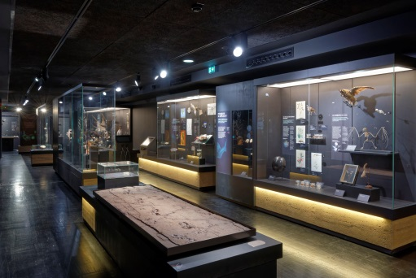
MODE D’EMPLOI
- Téléchargez ce formulaire sur votre ordinateur.
- Remplir un formulaire par classe.
- Renvoyez-le à resagroupes-museum@orleans-metropole.fr (merci de noter le mois demandé dans l’objet du mail).
- Le programme des actions et activités pédagogiques proposées par le MOBE et par l’ensemble des établissements culturels de la ville d’Orléans est consultable sur le site Orléans métropole / Découvrir & sortir / Musées – Exposition / Muséum d’Orléans pour la Biodiversité et l’Environnement https://fr.calameo.com/read/00011393840669244f4ec

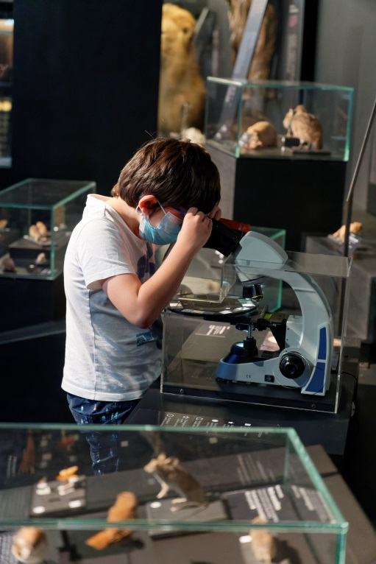
INFORMATIONS
Horaires
Le musée est fermé le lundi
Les groupes scolaires sont accueillis du mardi au vendredi de 9h à 18h pour les visites libres.
Les ateliers sont proposés les mardis, jeudis et vendredis de 9h30 à 11h avec une arrivée souhaitée à 9h.
Les visites-ateliers s’organisent en deux temps. Une demi-classe participe à un atelier mené par un médiateur pendant 45 min pendant que l’autre demi-classe effectue la visite du parcours en autonomie, avant d’inverser les groupes sur les 45 min restantes. La durée totale de votre venue est de 1h30.

Nombre de visites
- Limité à 2 par classe dans l’année scolaire.
- Limité à 2 classes d’un même établissement par demi-journée
(merci de remplir une fiche par classe).

Pour le confort de tous
- Veiller à l’encadrement du groupe pendant toute la visite.
- La visite en autonomie se fait en classe entière ou en deux groupes accompagnés chacun par un enseignant.
- Nous vous invitons à rappeler quelques consignes aux élèves avant la visite (interdiction de toucher les spécimens, de courir ou de glisser sur le sol ; maintenir un niveau sonore raisonnable ; photographies autorisées sans flash)
- Le dépôt de tous les sacs à dos au vestiaire est obligatoire pour les élèves et les accompagnateurs (bacs prévus à cet effet).

MESURES SANITAIRES
- Les musées d’Orléans respectent les gestes barrières et les mesures sanitaires en vigueur.
- Depuis le 21 juillet 2021, le pass sanitaire est obligatoire dans le musée pour les enseignants, accompagnateurs et les élèves suivant les mesures transmises par le gouvernement. Les enseignants doivent s’assurer que tous les participants de la visite répondent à ces mesures et nous le confirmer.
- Les consignes pouvant être évolutives, le musée vous informera des nouveaux impératifs.

TARIFS
GRATUIT :
- Entrées et visites libres pour les groupes scolaires et d’enseignement supérieur et leurs accompagnateurs
- Visites accompagnées pour les groupes scolaires et d’enseignement supérieur de l’Académie Orléans-Tours

PAYANT :
- Visites accompagnées pour les groupes scolaires des établissements hors de l’Académie Orléans-Tours : 40 € par classe / Le règlement se fait à l’accueil du musée le jour de la visite par chèque ou espèces, contre remise d’une facture.

VOTRE DEMANDE
Coordonnées de l’enseignant
- Nom et prénom de l’enseignant :
- Téléphone personnel :
- Courriel personnel :
- Nom de l’établissement scolaire :
- Adresse complète de l’établissement scolaire :
- Mail de l’établissement scolaire :

Visite souhaitée
- Niveau de la classe :
- Effectif (élèves / accompagnateurs) :
- Mois souhaité(s) :
- Dates souhaitées ou jour(s) possibles :
- Horaires souhaités pour les visites libres :
- Renseignements complémentaires utiles (fauteuil roulant, béquilles…) :

Thème souhaité (surlignez votre choix)
- LES VISITES-ATELIERS
(Les ateliers se font en demi-classe et comprennent un temps d’atelier animé par un médiateur et un temps de visite libre animé par l’enseignant)
- Objets identifiés // Réservation avant le 30 septembre
- Météores // Réservation avant le 30 septembre
- Sélection naturelle // Réservation avant le 30 septembre
- Qui mange quoi ? // Réservation entre le 1er octobre et le 30 novembre
- Quelles dents, quels becs ? // Réservation entre le 1er octobre et le 30 novembre
- Qui mange quoi ? // Réservation entre le 1er octobre et le 30 novembre
- Ecorce terrestre en mouvement // Réservation entre le 1er octobre et le 30 novembre
- La fresque du climat // Réservation entre le 1er octobre et le 30 novembre
- Découvrir les animaux // Réservation entre le 1er décembre et le 30 janvier
- Ordonner les animaux // Réservation entre le 1er décembre et le 30 janvier
- Classer les animaux // Réservation entre le 1er décembre et le 30 janvier
- Fleuve dynamique // Réservation entre le 1er décembre et le 30 janvier

- LES VISITES EN AUTONOMIE (visite libre sans médiateur)

